Linguagem ALGÉBRICA
Sistemas de EQUAÇÕES
Ao final da atividade, se autoavalie e coloque sua nota de DPO
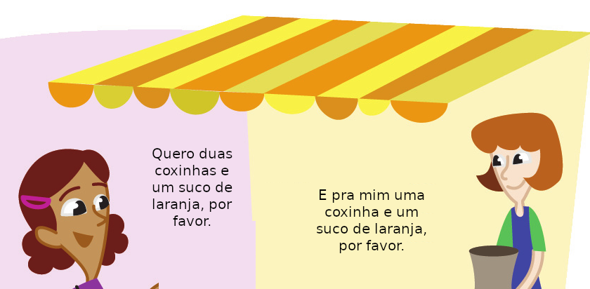
INDIVIDUAL
Sofia e Carina foram a uma lanchonete. Sofia comeu duas coxinhas e tomou um suco de laranja, gastando R$ 21,00. Carina comeu uma coxinha e também tomou um suco de laranja, gastando R$ 12,10.

1. Calcule a diferença de gasto e de
consumo entre os dois. O que se obteve
com essa operação?

2. Escreva uma equação matemática que respresente o consumo e o gasto de cada uma das amigas:
Sofia | Camila

3. Escreva a situação do consumo e o valor gasto pelas amigas
na forma de um sistema de equações.

DPO: ___ ___ ___
4. Descubra qual o valor pago por cada item, pela coxinha e pelo suco de laranja, resolvendo o sistema de equações.

